Nom: Léonard

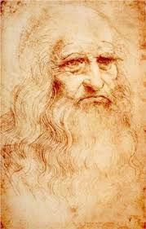

Nom au complet: Léonard de Vinci

Nationalité: Italien

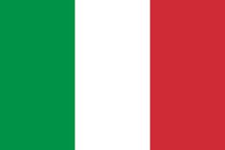

Période de temps: 1452 – 1519

Oeuvres:

La Jocondes

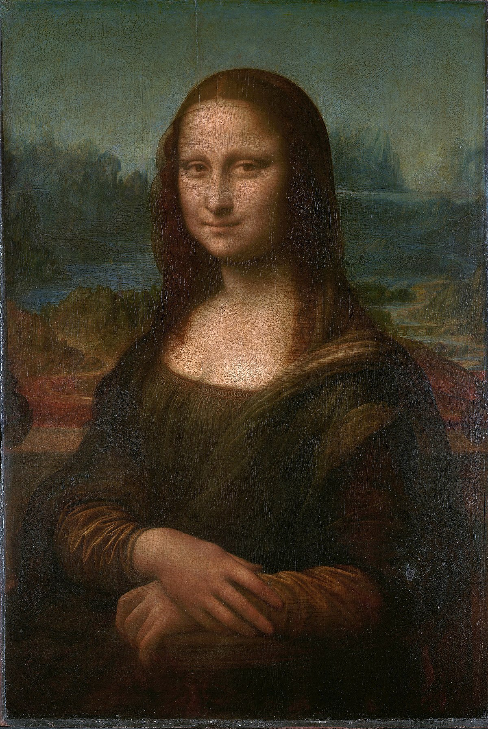

La Cene

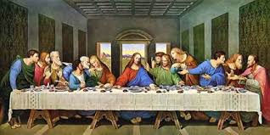

L’homme de vitruve

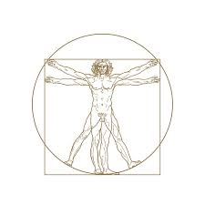

Portrait de Ginevra de' Benci

